Presseinformation
Sulzburg, 2. April 2019
Nie ohne DIBt-Zulassung

BHE warnt vor nicht zugelassenen Feststellanlagen
Brandschutztüren erfüllen eine wichtige Funktion im Brandschutz. Sie verhindern, dass Rauch und Feuer im Ernstfall von einem auf den anderen Brandabschnitt übergreifen können. Werden solche Türen offen gehalten, müssen dafür zugelassene Feststellanlagen verwendet werden. Der BHE, Bundesverband Sicherheitstechnik e. V., weist in einer aktuellen Stellungnahme nachdrücklich darauf hin, dass an Brandschutztüren ausschließlich DIBt-zugelassene Feststellanlagen installiert werden dürfen.

Laut BHE werden derzeit in Deutschland nachrüstbare Feststellvorrichtungen für Brandschutztüren angeboten, die den Eindruck erwecken, sie dürften als Feststellanlagen für Feuerschutzabschlüsse verwendet werden. Diese Produkte sind zwar nach DIN EN 1155 „Schlösser und Baubeschläge - Elektrisch betriebene Feststellvorrichtungen für Drehflügeltüren“ als Feststellvorrichtung geprüft, aber nur hinsichtlich der Beschläge. Diese nachrüstbaren Feststellanlagen entsprechen somit nicht der Definition „Feststellanlage“, die in den DIBt-Richtlinien festgeschrieben ist. Demnach sind Feststellanlagen Geräte oder Gerätekombinationen, die geeignet sind, die Funktion von Schließmitteln kontrolliert unwirksam zu machen. Die Richtlinien beschreiben ebenfalls die erforderliche Mindestausstattung: Eine Feststellanlage besteht aus mindestens einem Brandmelder, einer Auslösevorrichtung, einer Feststellvorrichtung und einer Energieversorgung. Ein wichtiger Grundsatz ist: Alle systemzugehörigen Teile müssen zusammen geprüft und zugelassen werden. Ein einziges nicht zugelassenes Teil hat zur Folge, dass die gesamte Anlage nicht zugelassen ist!
Systeme, die durch ein akustisches Signal eines Rauchwarnmelders oder einer Alarmsirene ausgelöst werden, sind nicht DIBt-konform und entsprechen nicht den allgemein anerkannten Regeln der Technik.
Oliver Eckerle, Produktmanager Markt bei Hekatron Brandschutz, betont: „Wir vom BHE weisen Bauherren und Gebäudebetreiber eindringlich darauf hin, dass die Verwendung nicht DIBt-zugelassener Produkte an Brandschutztüren gegen das Bauordnungsrecht verstößt. Das kann dazu führen, dass die bauaufsichtliche Betriebsgenehmigung für das Gebäude erlischt bzw. der Bestandsschutz verloren geht.“
Um auf der sicheren Seite zu sein, sollten Bauherren und Gebäudebetreiber deshalb die Installation, Abnahme und spätere Wartung ausschließlich von autorisierten Fachkräften durchführen lassen, führt Eckerle weiter aus.
Die BHE-Datenbank im Internet unter www.bhe.de hilft bei der Suche.

2.563 Zeichen

Bildmaterial:

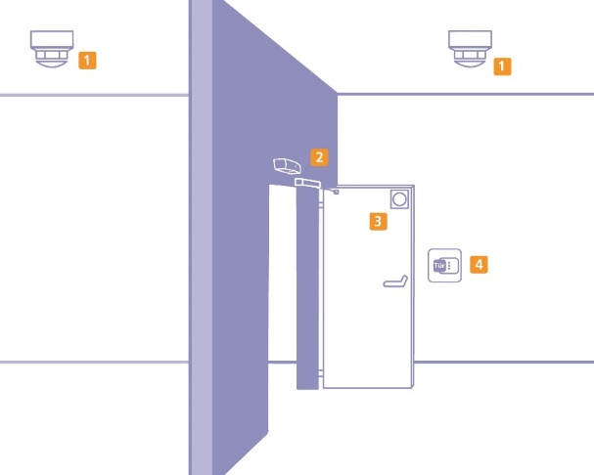

Eine DIBt-konforme Feststellanlage besteht aus:
(1) Brandmelder an der Decke oder (2) Brandmelder am Sturz, (3) Feststellvorrichtung,
(4) Auslösevorrichtung und Energieversorgung, hier in einem Gerät dargestellt.

Oliver Eckerle, Produktmanager Markt
bei Hekatron Brandschutz

Über Hekatron Brandschutz
Menschen und Sachwerte im Ernstfall bestmöglich zu schützen, war, ist und bleibt der treibende Anspruch von Hekatron Brandschutz beim anlagentechnischen Brandschutz in Deutschland. Das Unternehmen mit Sitz im südbadischen Sulzburg gestaltet mit seinen innovativen Produkten, Dienstleistungen und Services seit über 55 Jahren die Entwicklung der Brandschutztechnik maßgeblich mit, übernimmt soziale Verantwortung und engagiert sich für den Umweltschutz. Die Hekatron Unternehmen, Brandschutz und Manufacturing, erwirtschafteten 2017 einen Jahresumsatz von 175 Millionen Euro und beschäftigten 815 Mitarbeitende.

Pressekontakt:
Detlef Solasse
Tel: +49 7634 500-213
sol@hekatron.de
www.hekatron-brandschutz.de/presse

